ANEXO N° 17
Tabla N° 1: Atendidos en Salud Mental del Plan Integral de Reparaciones
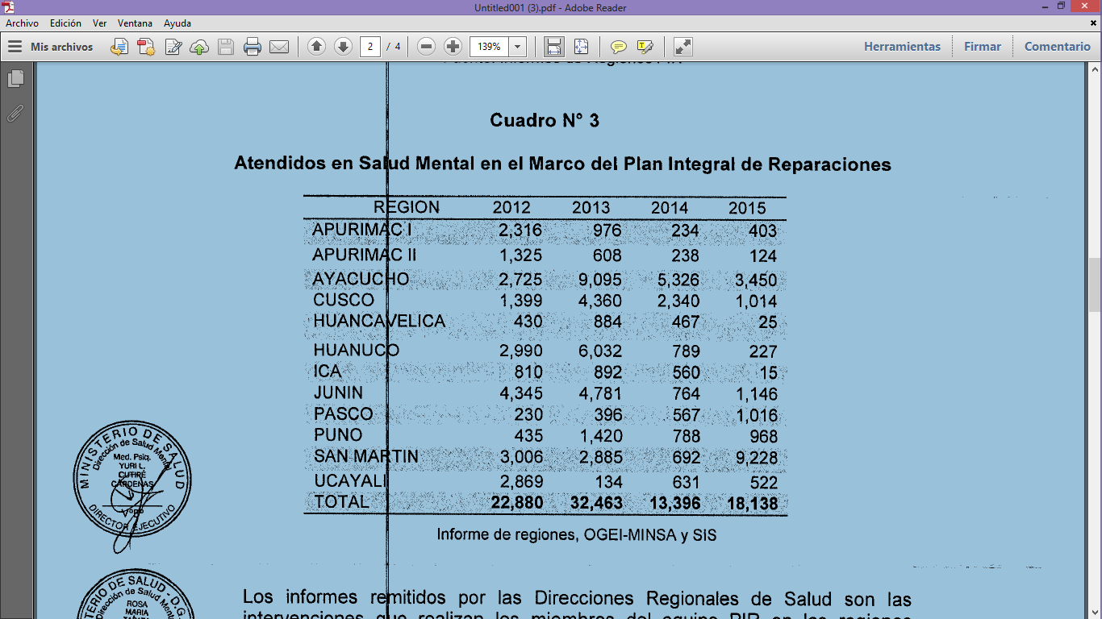

Fuente: MINISTERIO DE SALUD. Dirección General de Intervenciones Estratégicas en Salud Pública. Informe N° 096-2016-DSM-DGIESP/MINSA (fecha: 12.09.2016).

Tabla N° 2: Profesionales que conforman los Equipos PIR en las Regiones

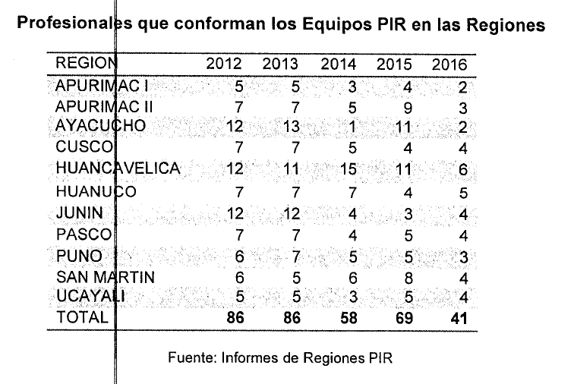

Fuente: MINISTERIO DE SALUD. Dirección General de Intervenciones Estratégicas en Salud Pública. Informe N° 096-2016-DSM-DGIESP/MINSA (fecha: 12.09.2016).

Tabla N° 3: Comunidades Intervenidas por Profesionales del Equipo PIR - SM
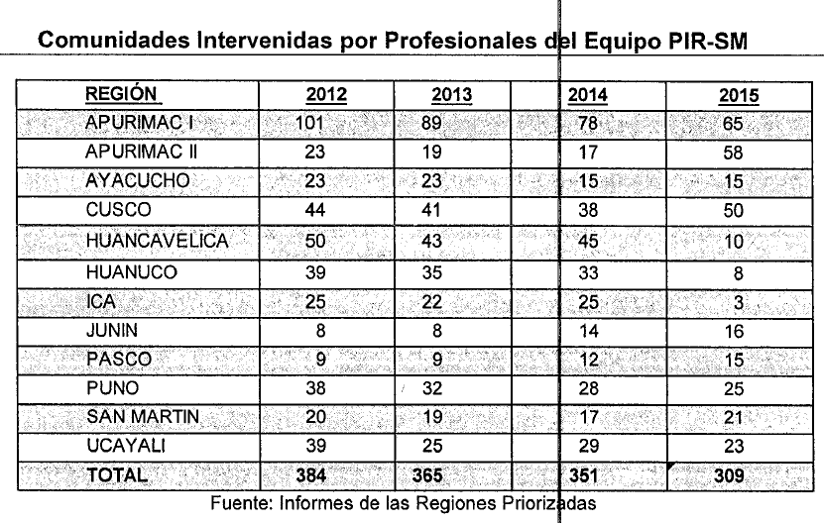

Fuente: MINISTERIO DE SALUD. Dirección General de Intervenciones Estratégicas en Salud Pública. Informe N° 096-2016-DSM-DGIESP/MINSA (fecha: 12.09.2016).

Tabla N° 4: Capacitación e Implementación de Documentos Técnicos Normativos
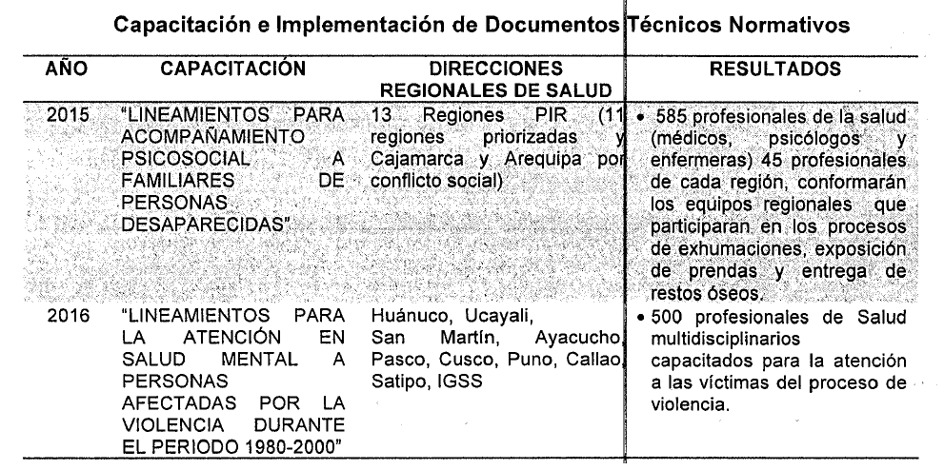

Fuente: MINISTERIO DE SALUD. Dirección General de Intervenciones Estratégicas en Salud Pública. Informe N° 096-2016-DSM-DGIESP/MINSA (fecha: 12.09.2016).

Tabla N° 5: Proyectos de Reparación Colectiva 2015
N° | REGION | PROVINCIA | DISTRITO | ORGANISMO EJECUTOR | ASOCIACION BENEFICIARIA | PROYECTO / ACTIVIDAD
1 | Ayacucho | Huamanga | San Juan Bautista | Municipalidad Distrital de San Juan Bautista | Asociación de Familias Desplazadas Internas por la violencia política “La Victoria” | Instalación de centro de tostado de granos
2 | Ayacucho | Huamanga | San Juan Bautista | Municipalidad Distrital de San Juan Bautista | Asociación de Familias Desplazadas Internas por la violencia política “Las Américas III” | Instalación de centro de panificación y pastelería
3 | Ayacucho | Huamanga | Ayacucho | Municipalidad Provincial de Huamanga | Asociación de Familias Desplazadas Internas por la violencia política “Juan Velasco Alvarado Sector II” | Mejoramiento de las capacidades productivas de crianza de gallinas de postura
4 | Ayacucho | Huamanga | Ayacucho | Municipalidad Provincial de Huamanga | Asociación de Familias Desplazadas Internas por la violencia política “Río Seco” | Mejoramiento de la producción y comercialización de artesanía textil
5 | Lima | Lima | Ate | Municipalidad Distrital de Ate | Asociación de Afectados y Víctimas de la violencia política “Mama Quilla-Huaycán” | Fortalecimiento de las capacidades de emprendimiento de las mujeres tejedoras

Fuente: Comisión Multisectorial de Alto Nivel (CMAN). Oficio N° 2266-2016-JUS/CMAN-ST (fecha: 29.12.2016).

Tabla N° 6: Proyectos de Reparación Colectiva 2016

N° | REGION | PROVINCIA | DISTRITO | ORGANISMO EJECUTOR | ASOCIACION BENEFICIARIA | PROYECTO / ACTIVIDAD
1 | Ayacucho | Huamanga | Andrés Avelino Cáceres | Municipalidad Distrital de Andrés Avelino Cáceres | Asociación de Familias Desplazadas Internas por la violencia política “Conchopata” | Mejoramiento de las capacidades en salubridad, manejo y venta de alimentos
2 | Ayacucho | Huamanga | Ayacucho | Municipalidad Provincial de Huamanga | Asociación de Familias Desplazadas Internas por la violencia política - Artesanos (AFADVIP-Artesanos) | Mejoramiento de la producción y comercialización de confecciones y bordados
3 | Ayacucho | Huamanga | Ayacucho | Municipalidad Provincial de Huamanga | Asociación de Familias Desplazadas Internas por la violencia política “Covadonga I” | Mejoramiento de los servicios de apoyo a la producción y comercialización de comidas preparadas
4 | Ayacucho | Huamanga | Ayacucho | Municipalidad Provincial de Huamanga | Asociación de Familias Desplazadas Internas por la violencia política “La Picota” | Mejoramiento de la producción y comercialización de gallinas de doble propósito
5 | Ayacucho | Huamanga | San Juan Bautista | Municipalidad Distrital de San Juan Bautista | Asociación de Afectados y Víctimas de la violencia política “Los Olivos” | Mejoramiento y desarrollo de capacidades en la salubridad, manejo y comercialización de alimentos
6 | Ica | Pisco | San Clemente | Municipalidad Distrital de San Clemente | Asociación de Familias Desplazadas de San Clemente | Construcción de centro recreacional campestre

Fuente: Comisión Multisectorial de Alto Nivel (CMAN). Oficio N° 2266-2016-JUS/CMAN-ST (fecha: 29.12.2016).

